|  |  |  |  |  |  |  |  |  |  |  |  |  |  |  |  |  |  |
| --- | --- | --- | --- | --- | --- | --- | --- | --- | --- | --- | --- | --- | --- | --- | --- | --- | --- |
| **УТВЕРЖДАЮ** | | | | | | | | | | | | | | | | | |
| Директор «ООО Теплоэнерго» | | | | | | | | | | | | | | | | | |
| ________________ С.А. Лущиц | | | | | | | | | | | | | | | | | |
| __ . _______________ 2025 г. | | | | | | | | | | | | | | | | | |
| Техническое задание | | | | | | | | | | | | | | | | | |  |  |
| по запросу котировок в электронной форме | | | | | | | | | | | | | | | | | |  |  |
| для нужд: ООО «Теплоэнерго»  по номенклатуре:  Изготовление и поставка блочно-модульного здания КПП | | | | | | | | | | | | | | | | | |  |  |
| 1. | | Предмет закупки | | | | | | | | | | | ОКДП 25.11.10 | | |  | ОКВЭД 41.20 |
| № п/п | | Наименование предмета закупки | | | | | | | | Ед. изм. | Количество | | Грузополучатель | | |  | Место (адрес) поставки товара |
| 1 | | Изготовление и поставка блочно-модульного здания КПП (контрольно-пропускной пункт) | | | | | | | | шт. | 1 | | ООО «Теплоэнерго» | | |  | 452000, Республика Башкортостан, г. Белебей, ул. Восточная, 79 |
| Технические характеристики предмета закупки | | | |  | Согласно приложению №1 к настоящему Техническому заданию | | | | | | | | | | | | |
| 2. | |  | Условия поставки товара | | | | | | | | | | | | | | |
| Грузополучатель | | | | | |  | ООО «Теплоэнерго» | | | | | | | | | | |
| Место (адрес) поставки товара | | | | | |  | 452000, Республика Башкортостан, г. Белебей, ул. Восточная, 79 | | | | | | | | | | |
| Срок изготовления и поставки товара | | | | | |  | 30 рабочих дней после подписания договора | | | | | | | | | | |
| Транспортировка | | | | | |  | Поставщик обязуется за свой счет доставить предмет закупки в пункт назначения без дефектов и передать его Заказчику | | | | | | | | | | |
| 3. | **Условия проведения закупочной процедуры** | | | | | | | | | | | | | | | | |
| Начальная (максимальная) цена предмета закупки, рублей | | | | | | | |  | | | | Способ закупки | |  | Запрос котировок в электронной форме | | |
| Обязательное требование к условиям оплаты товара | | | | | | | |  | Оплата в течение 15-ти календарных дней с даты поставки Товара, подписания акта приемки товара (при наличии комплекта документации (сертификат (паспорт) качества предприятия-изготовителя, инструкции по эксплуатации, гарантийного талона), а также предоставления оригиналов документов бухгалтерского учета, счета-фактуры (УПД) и приемки товара на соответствие требованиям Заказчика в течении 5-ти рабочих дней и при условии отсутствия у Заказчика претензий по количеству и качеству поставленного Товара | | | | | | | | |
| Обязательное требование к гарантийным обязательствам | | | | | | | |  | Гарантийный срок на готовое изделие и компоненты, входящие в состав КПП, не менее двух лет. Транспортные услуги по замене оборудования в течение гарантийного срока оплачивает Поставщик. | | | | | | | | |
| Обязательное требование к товару | | | | | | | |  | Блочное модульное здание КПП должно быть в полной заводской готовности из блок-бокса, сэндвич панелей.  Поставляемый товар должен быть изготовлен в заводских условиях, быть новым (товаром, который не был в употреблении, в ремонте, в том числе который не был восстановлен, у которого не была осуществлена замена составных частей, не были восстановлены потребительские свойства), прошедшим предпродажную подготовку. На момент передачи Заказчику Товар должен принадлежать Поставщику на праве собственности, не должен быть заложенным или арестованным, являться предметом исков третьих лиц.  Технологические решения, система электроснабжения, вентиляция, охранно-пожарная сигнализация КПП должны соответствовать настоящему техническому заданию на блочное модульное здание контрольно-пропускного пункта.  Продукция должна иметь стандартную заводскую упаковку с оригинальной маркировкой, обеспечивающую сохранность продукции при перевозке, погрузке, разгрузке и хранении, не иметь следов намокания, разрывов.  Поставляемый Товар, согласно законодательству РФ, должен соответствовать действующим стандартам и нормам безопасности. Товар должен соответствовать требованиям технических и экологических нормативов, стандартов (ГОСТ) или технических условий (ТУ) на данный вид Товара, действующих на территории Российской Федерации, что должно подтверждаться соответствующими документами, оформленными в соответствии с законодательством Российской Федерации  Качество товара должно соответствовать требованиям нормативных документов завода-изготовителя, что должно подтверждаться сертификатами, гарантийным талоном производителя.  В течение гарантийного срока в случае возникновения неисправностей в работе поставленного Товара представитель Поставщика должен прибыть в течение 3-х (трёх) календарных дней с момента поступления заявки от представителя Заказчика по месту нахождения Товара для устранения возникших неисправностей в работе Товара. В случае невозможности устранения недостатков на месте Поставщик (его представитель) за счет собственных средств осуществляет доставку Товара до места проведения необходимого ремонта, производит необходимый ремонт и после его завершения возвращает Товар.  Срок ремонта поставленного Товара не должен превышать 7 (семи) календарных дней. В случае невозможности произвести ремонт в указанный срок, Заказчику взамен предоставляется новое оборудование.  Поставляемый товар должен сопровождаться документацией: товарная накладная формы ТОРГ 12 (или УПД), товарно-транспортная накладная или транспортная накладная, счет на оплату и счет-фактура (если Поставщик является плательщиком НДС), в соответствии с действующим законодательством Российской Федерации и предоставить документацию, подтверждающую качество Товара:   * действующие на момент поставки сертификаты соответствия Техническим Регламентам: «Таможенного союза: ТР ТС 004/2011 (О безопасности низковольтного оборудования), утвержденного Решением Комиссии Таможенного союза от 16.08.2011 № 768; ТР ТС 020/2011 (Электромагнитная совместимость технических средств), утвержденного Решением Комиссии Таможенного союза от 09.12.2011 № 879» и «Таможенного союза: ТР ТС 010/2011 (О безопасности машин и оборудования), утвержденного Решением Комиссии Таможенного союза от 18.10.2011 №823»; * паспорт КПП, как готового изделия заводской готовности; * инструкцию (руководство) по эксплуатации КПП; * протокол испытаний.   Вся техническая документация должна быть на русском языке на бумажном носителе.  Все документы должны быть заверены надлежащим образом.  Производитель КПП должен иметь свидетельство о членстве в СРО лиц, осуществляющих строительство.  Наличие у Участника закупочной процедуры опыта поставок, при этом за последние 3 (три) года Участником должны быть исполнены обязательства в общем/совокупном объеме не менее 70% от НМЦ. Соответствие установленному требованию подтверждается путем представления участником закупки в составе заявки сведений о ранее выполненных договорах с приложением подтверждающих документов (копий договоров и актов выполненных работ, подписанных с обеих сторон).  Требования к гарантийному сроку товара, работы, услуги и (или) объему предоставления гарантий их качества, к предоставлению гарантии производителя и (или) поставщика данного товара и к сроку действия такой гарантии: Поставщик предоставляет заказчику гарантию производителя данного товара и срок действия такой гарантии должен быть не менее, чем срок действия гарантии производителя данного товара.  Качество товара должно соответствовать требованиям ГОСТов, ТУ и нормативных документов.  Все предоставляемые сертификаты должны быть внесены в Единый реестр сертификатов соответствия и деклараций о соответствии РФ (fsa.gov.ru). Непредставление документов и подтверждающей информации при поставке продукции по разделу «Технические характеристики», а также разделу «Обязательные требования к товару» будет являться существенным нарушением и будет служить основанием для непринятия продукции Заказчиком.  Упаковка и маркировка упаковки поставляемого Товара должна соответствовать требованиям ТР ТС 005/2011 «О безопасности упаковки». Упаковка, маркировка и транспортирование товара должны соответствовать техническим условиям завода изготовителя, должны исключать возможность механических повреждений. | | | | | | | | |

Главный инженер ____________________ Р.М. Хайретдинов

Главный бухгалтер ____________________ Р.Т. Корнева

Приложение №1

1. ***Основные параметры и технические характеристики здания КПП***

|  |  |
| --- | --- |
| **Тип исполнения здания** | Блочно-модульный тип |
| **Климатическое исполнение** | УХЛ1 |
| **Климатический подрайон для строительства** | 2В |
| **Ветровой район II (по СП 20.13330.2016)** | 0,3 |
| **Снеговой район V (по СП 20.13330.2016)** | 2,5 |
| **Сейсмичность района по шкале MSK-64** | Не более 5 баллов |
| **Габаритные размеры, мм (Д х Ш х В)** | 2500 х 3000 х 2400 |
| **Этажность** | 1 этаж |
| **Степень огнестойкости здания операторной** | IV |
| **Класс конструктивной пожарной опасности** | С0 |
| **Класс функциональной пожарной опасности здания по Федеральному закону от 22.07.2008 №123 ФЗ «Технический регламент о требованиях пожарной безопасности»** | Ф5.1 |
| **Помещения КПП** | Одно помещение (КПП) |
| **Категория здания операторной по взрывопожарной и пожарной опасности по СП 12.13130** | Не категорируется |
| **Категория помещения КПП по взрывопожарной и пожарной опасности по СП 12.13130** | помещение операторной – не категорируется |

1. ***Требования к покрытиям, маркировке и визуальной идентификации***

Цветовое оформление операторной принято в соответствии с требованиями Типовой Книги фирменного стиля ПАО «Газпром», утвержденной постановлением Правления ПАО Газпром от 16.12.2019 №48.

Цветовое оформление операторной приведено в таблице 1.

Входную дверь КПП оснастить доводчиком для плавного закрытия двери, дверь стальная утепленная. Выполнить защитный 2-х скатный козырек над входом в КПП.

*Таблица 1. Цветовое оформление операторной*

|  |  |  |  |
| --- | --- | --- | --- |
| Поз. отделки | Наименование элемента фасада | Наименование материала отделки | Наименование эталона цвета или образец колера |
| 1 | Рама несущего каркаса (ниже отм. пола) | Окраска лакокрасочным покрытием (марка уточняется заводом-изготовителем) | RALK K7 CLASSIC  7004 (серый) |
| 2 | Наружные стены (фасад) | Заполнение сэндвич-панелями (марка уточняется заводом-изготовителем) | RALK K7 CLASSIC  6001 (Зеленый) |
| 3 | Наружные стены (внутренняя сторона) | Заполнение сэндвич-панелями (марка уточняется заводом-изготовителем) | RALK K7 CLASSIC  9016 (теплый белый) |

*продолжение таблицы 1*

|  |  |  |  |
| --- | --- | --- | --- |
| 4 | Кровля | Заполнение сэндвич-панелями (марка уточняется заводом-изготовителем) | RALK K7 CLASSIC  6001 (Зеленый) |
| 5 | Потолок | Заполнение сэндвич-панелями (марка уточняется заводом-изготовителем) | RALK K7 CLASSIC  9016 (белый) |
| 6 | Пол | Покрытие - керамогранит | RALK K7 CLASSIC  7004 (серый) |
| 7 | Наружный дверной блок | Металлический, окрашенный лакокрасочными материалами | RALK K7 CLASSIC  7004 (серый) |
| 8 | Оконные блоки | Поливинилхлоридный профиль | RALK K7 CLASSIC  9016 (белый) |
| 9 | Наличники дверных блоков | Металлический, окрашенный лакокрасочными материалами | RALK K7 CLASSIC  7004 (серый) |
| 10 | Наличники оконных блоков | Металлический, окрашенный лакокрасочными материалами | RALK K7 CLASSIC  9016 (белый) |

1. ***Требования к системе электроснабжения***

Обеспечить наличие щита электропитания, укомплектованного:

- вводной ВА 20 А ЗР тип С – 1 шт;

- ВА 16А ЗР тип С – 1 шт;

- ВА 16А 1P тип C – 1 шт.;

- ВА 10А 1P тип C – 1 шт.;

- ВА 6А 1P тип C – 1 шт. (подключается до вводного ВА);

- диф. ВА 20А, 30мА – 2 шт.

Схема щита приведена на рисунке 1 (выкопировка из проекта).

Предусмотреть контуры защитного, информационного и функционального заземления средств автоматизации (АРМ КПП) в соответствии с требованиями нормативных документов: ПУЭ-7, РД34.21.122-87, СО 153-34.21.122-2003.

Обеспечить:

- прокладку короба 100х60 мм с установленными электрическими розетками согласно плану размещения (рисунок 2);

- освещение КПП.

1. ***Требования к системе противопожарной защиты***

Наличие пожарной сигнализации и системы оповещения о пожаре согласно СП3.13130.2009, СП 484.1311500.2020.

Наличие приемно-контрольного прибора С2000-4 или аналогичного.

Снаружи установить свето-звуковой оповещатель.

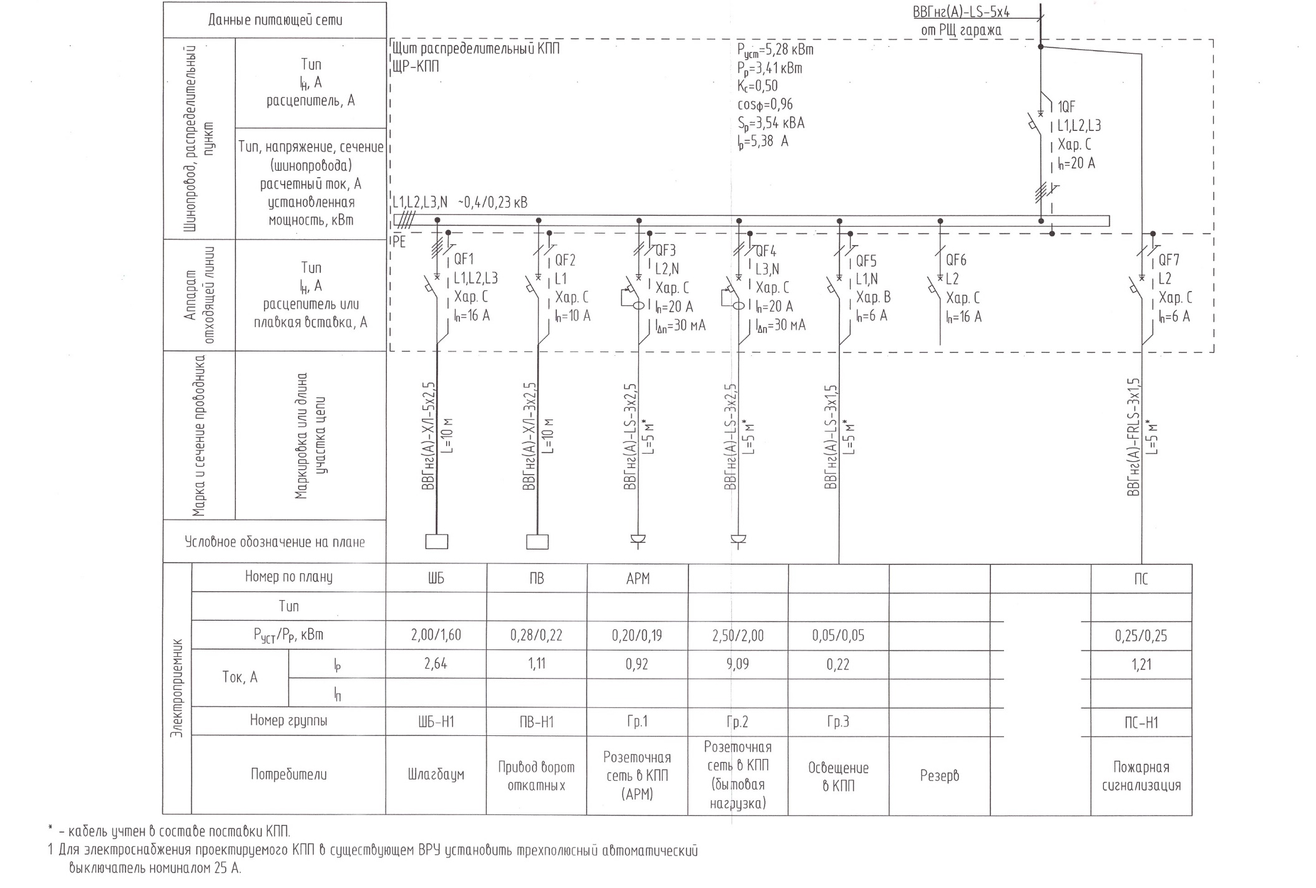

Рисунок 1. Схема электроснабжения КПП (выкопировка из проекта)

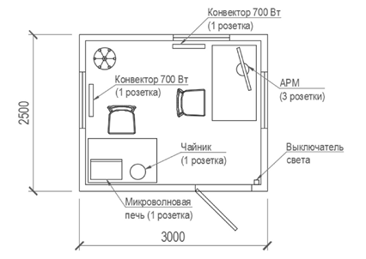

Рисунок 2. План КПП